数据的格式统一过程
第一步：yz合并详情页

1. y合并详情页
读取文件
检测到文件的编码格式有gb2312、gb18030，统一用gb2312编码打开文件
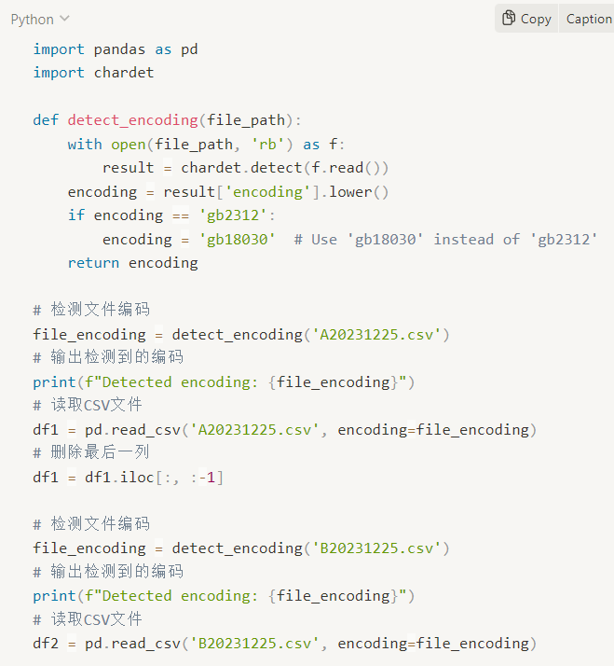
大致页文件示例（10列）
岗位名称 | 地区/区位 | 薪资 | 工作年限 | 学历 | 公司名 | 企业类别 | 融资情况 | 企业规模 | 详情页链接
删除“详情页链接”列
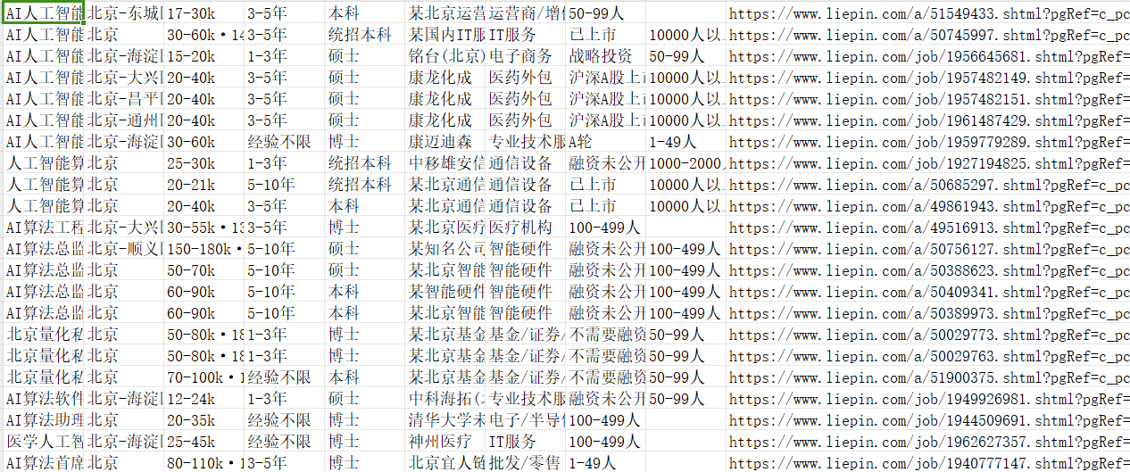
数据爬取过程中有些公司有融资情况列，因此“企业规模”和“融资情况”同时爬取，之后将“融资情况”去除只保留“企业规模“列
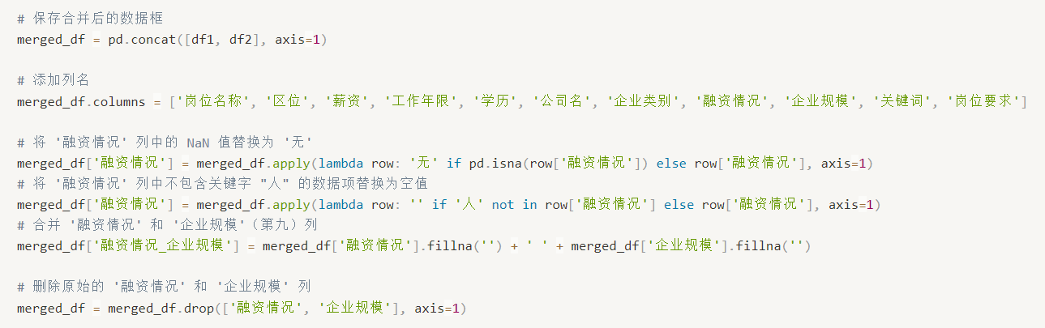
详情页文件示例（2列）
关键词列表 | 岗位要求
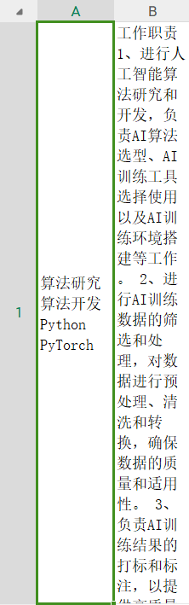
需要将”关键词列表“放到”学历“列之后
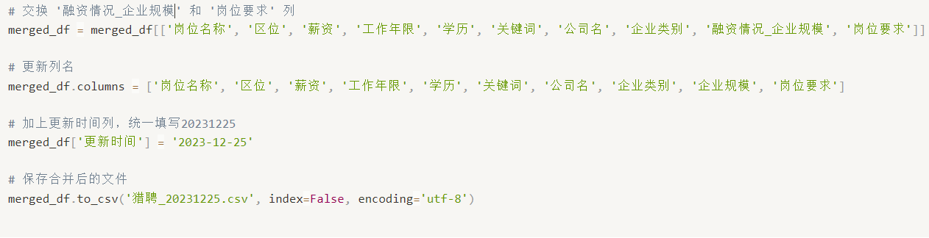

2. z合并详情页
大致页文件示例（7列）
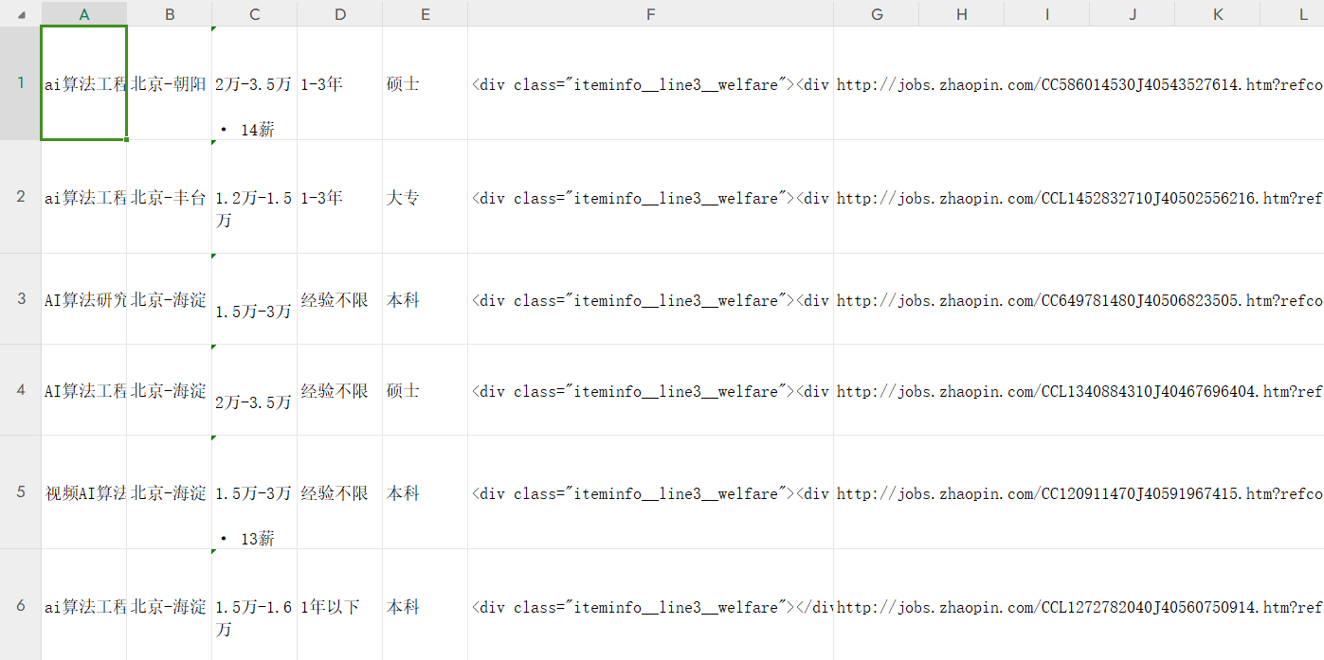

把”关键词列表“HTML的数据转换成关键词列表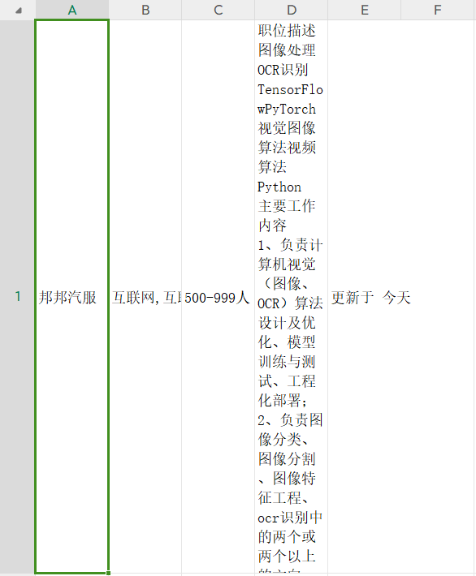
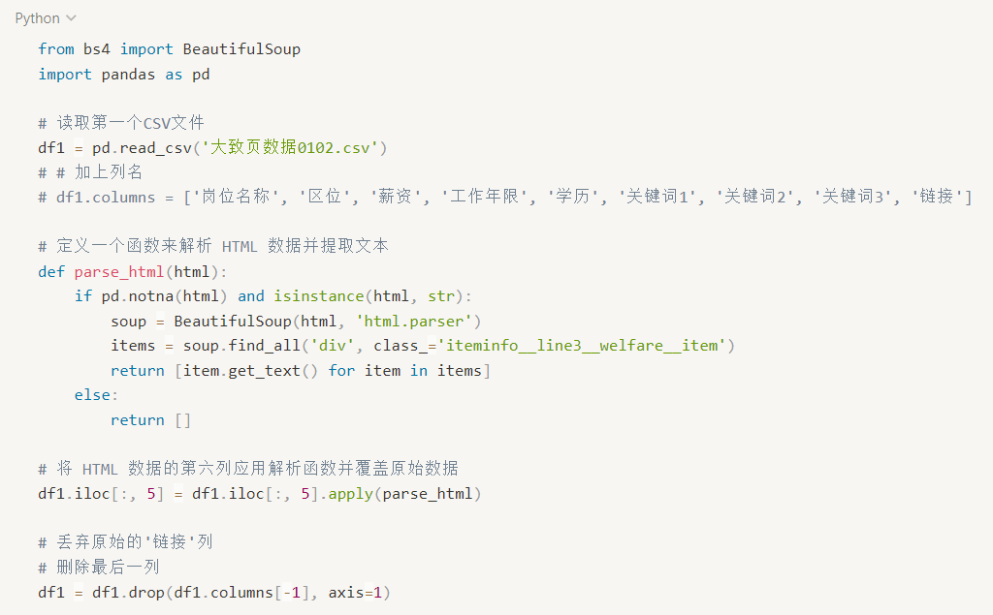
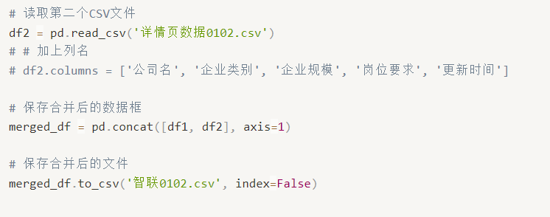
第二步：xyz数据格式统一
- 地区格式：地区-区位（如：北京-海淀）
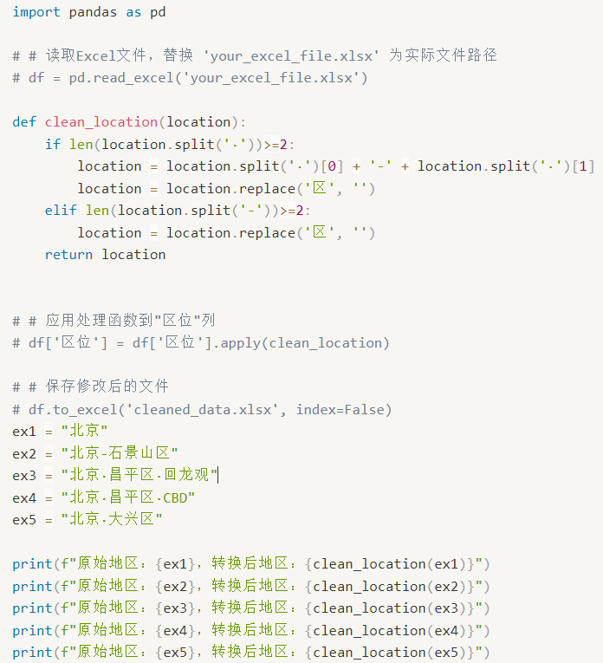
- 学历格式：把”统招本科“统一成”本科“
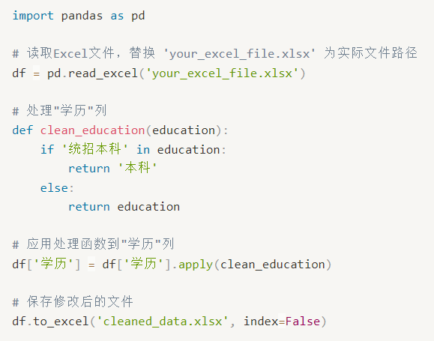
- 工作年限格式
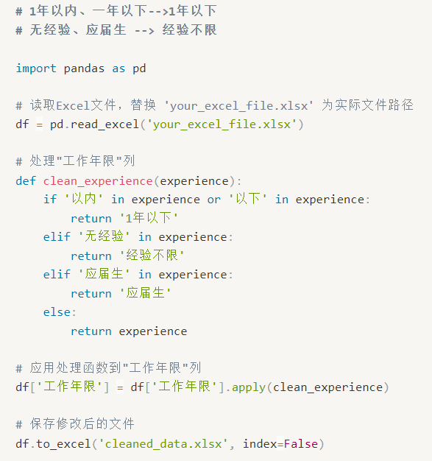
- 更新时间：年-月-日（xxxx-xx-xx）
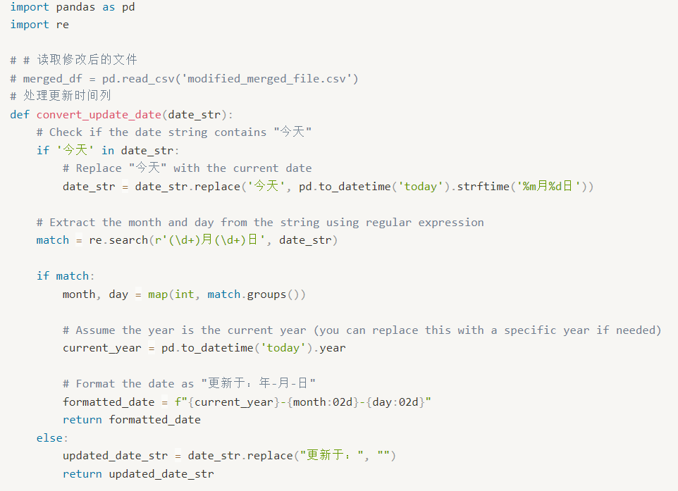
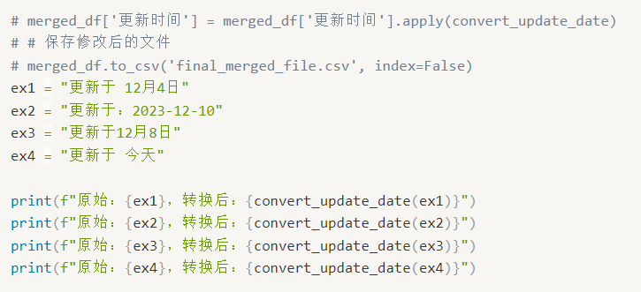
- 薪资格式：
10k-14k·14薪
10k-14k
保留
"xxxx-xxxx元/周" "xxx-xxx元/时" "xxx-xxx/天"
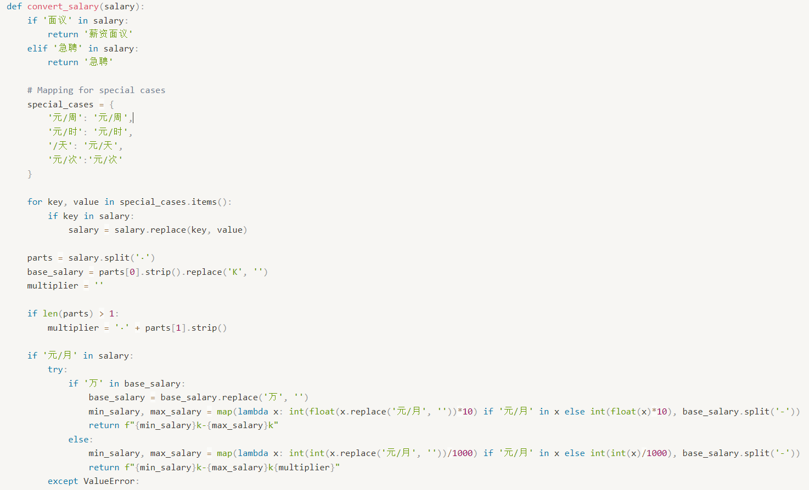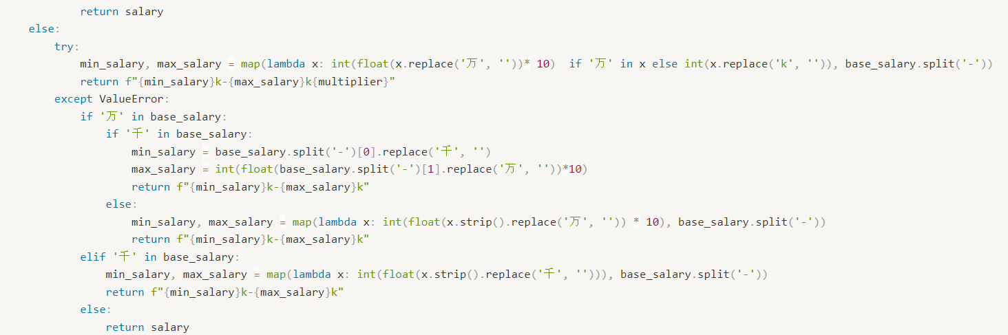
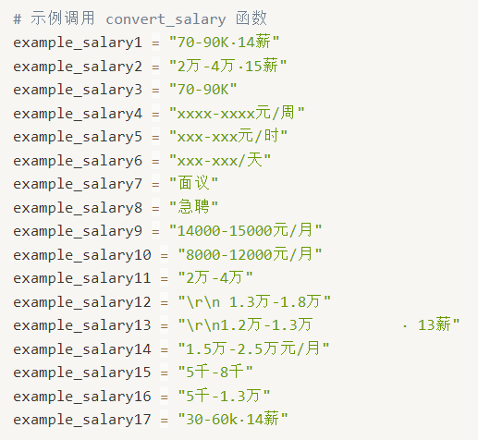
- 企业规模格式
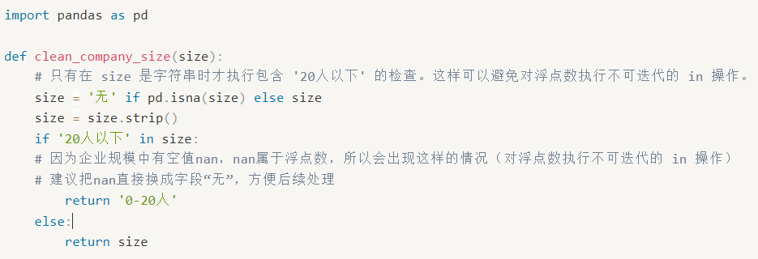
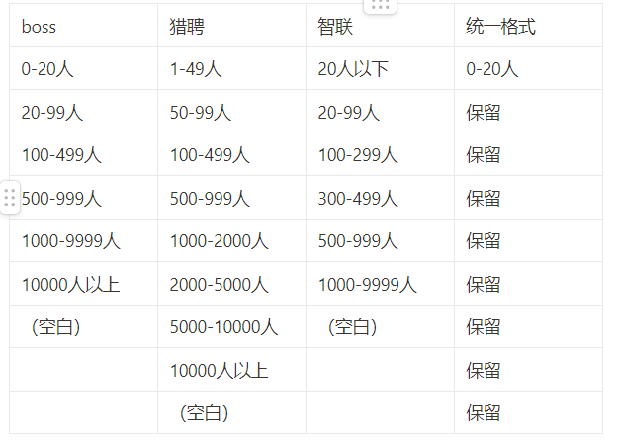
- z关键词进一步转换
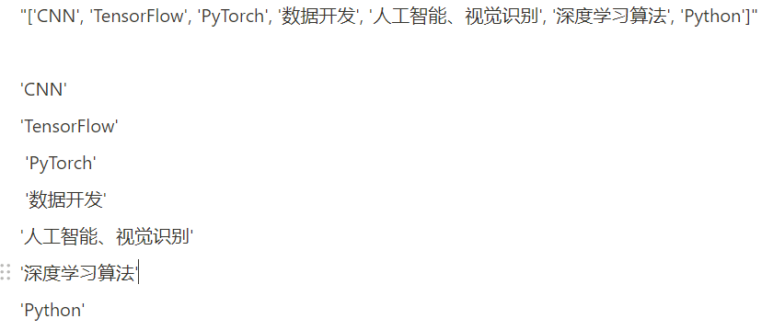
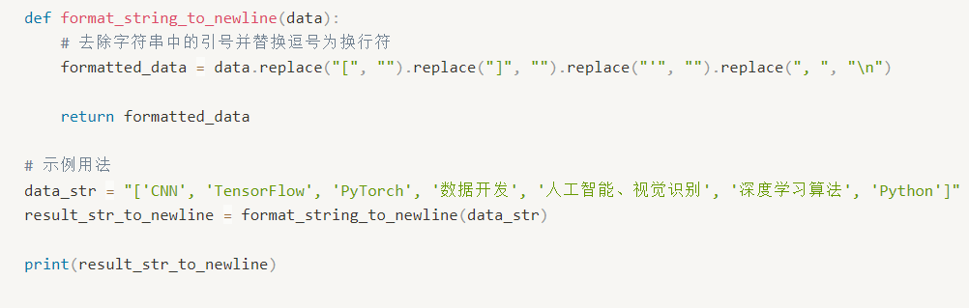
第三步：xyz数据合并
1.每日数据合并、删除重复项（所有行删除重复项）
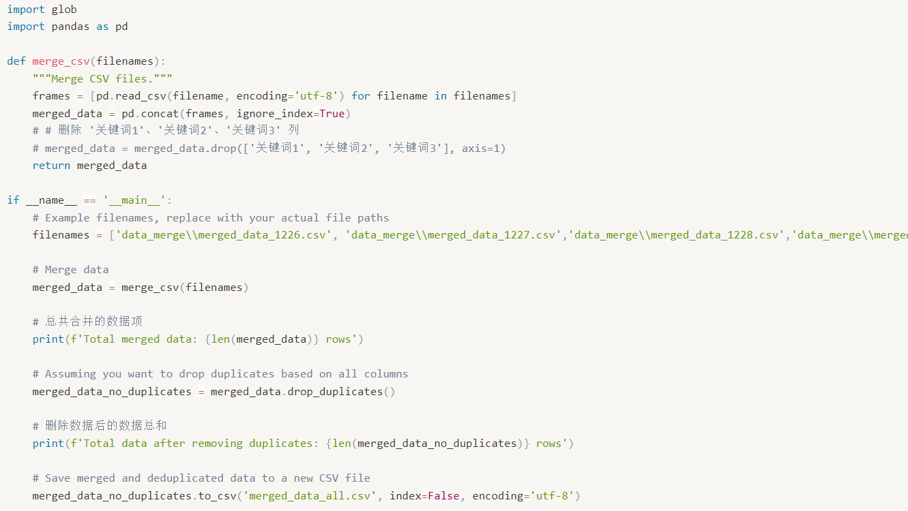
- 所有数据合并
  - 合并并删除所有行重复项（代码同上）
  - 合并并删除（不含”更新时间“、”来源“）剩余所有行重复项
